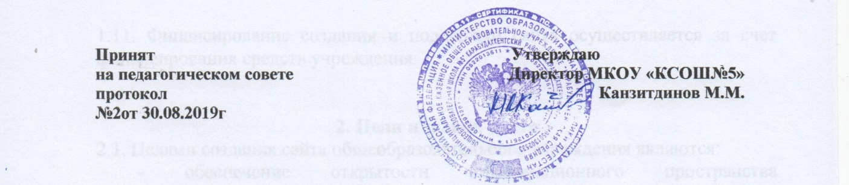

ПОЛОЖЕНИЕ
о режиме занятий обучающихся
1. Общие положения.
1.1. Настоящее Положение о режиме занятий обучающихся (далее – Положение) разработано в соответствии с : Федеральным законом от 29 декабря 2012 г. № 273-ФЗ «Об образовании в Российской Федерации» (ст. 2 п.9, ст. 28, 30);
Порядком организации и осуществления образовательной деятельности по
основным общеобразовательным программам начального общего, основного общего и среднего общего образования, утвержденного приказом Минобрнауки РФ от 30.08.2013 г. №1015 (с изменениями и дополнениями);
Санитарно-эпидемиологическими требованиями к условиям и организации
обучения в образовательных учреждениях, утвержденными Постановлением Главного государственного санитарного врача РФ от 29.12.2010 г. №189 в ред. от 24.11.2015 г.;
Уставом МКОУ «КСОШ№5.
1.2. Настоящее Положение является локальным актом МКОУ «КСОШ№5 ,
регламентирующий режим занятий обучающихся МКОУ «КСОШ№5.
1.3. Срок действия Положения – до отмены, либо до внесения изменений.
1.4. Настоящее Положение рекомендуется к утверждению педагогическим
советом МКОУ «КСОШ№5, имеющим право вносить в него изменения и дополнения, и утверждается
директором МКОУ «КСОШ№5.
2. Режим занятий обучающихся.
2.1. Ежегодно в МКОУ «КСОШ№5 составляется годовой календарный учебный график, который определяет чередование учебной деятельности (урочной и внеурочной) и плановых перерывов при получении образования для отдыха и иных целей (каникул) по календарным периодам года: даты начала и окончания учебного года; продолжительность учебного года, четвертей; сроки и продолжительность каникул; сроки проведения промежуточных аттестаций. Годовой календарный учебный график утверждается приказом директора МКОУ «КСОШ№5.
2.2. В МКОУ «КСОШ№5 применяется четвертная система организации учебного года.
2.3. Продолжительность каникул в течение учебного года составляет не менее 30календарных дней, летом – не менее 8 недель. Для учащихся в 1 классе устанавливаются в феврале дополнительные недельные каникулы.
2.4. Учебные занятия проводятся в соответствии с расписанием, составленным
согласно учебному плану МКОУ «КСОШ№5, в две смены.
2.5. Расписание учебных занятий составляется в строгом соответствии с
требованиями СанПиНами.
2.6. Начало занятий в первую смену – с 8.15 ч; во вторую смену – с 13.00 ч.
2.7. Расписание звонков и продолжительность перемен утверждается приказом
директора МКОУ «КСОШ№5.
2.8. В МКОУ «КСОШ№5установлена шестидневная рабочая неделя для учащихся 2-4 классов и 5-10 классов, пятидневная рабочая неделя для учащихся 1 класса.
2.9. При обучении в 1 классе используется «ступенчатый» режим обучения:
в сентябре – октябре – 3 урока в день по 35 минут каждый, динамическая пауза – 40 мин;
в ноябре – декабре – 4 урока в день и 1 день в неделю – 5 уроков по 35 минут каждый;
в январе – мае – 4 урока в день и 1 день в неделю – 5 уроков по 40 минут каждый.
2.10. Продолжительность урока во 2-11-х классах составляет 40 минут.
2.11. Продолжительность учебного года составляет:
в 1 классе – 33 недели;
во 2 - 11 классах – 34 недели.
2.12. Сроки проведения промежуточной и итоговой аттестация определяются
локальным актом МКОУ «КСОШ№5 - Положением о текущем контроле успеваемости и промежуточной аттестации учащихся.
2.13. Горячее питание обучающихся осуществляется в соответствии с графиком
питания, утвержденным директором МКОУ «КСОШ№5 .
3. Режим внеурочной деятельности обучающихся.
3.1. Режим внеурочной деятельности регламентируется расписанием кружков и
секций, консультаций МКОУ «КСОШ№5
3.2. Время проведения экскурсий, походов, выходов с обучающимися на
внеклассные мероприятия устанавливается в соответствии с календарно-тематическим планированием и планом воспитательной работы. Выход за пределы МКОУ «КСОШ№5 разрешается только после издания соответствующего приказа директора МКОУ «КСОШ№5, в котором
ответственность за жизнь и безопасность обучающихся возлагается на сопровождающих лиц.
3.3. При проведении внеурочных занятий продолжительностью более одного
академического часа организуются перемены – не менее 10 минут для отдыха, со сменой вида деятельности.

